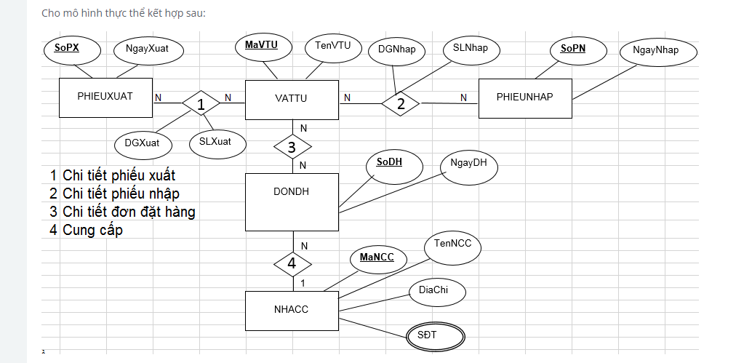
Câu 1: Các thực thể: Phiếu xuất, Vật tư, Phiếu Nhập , Đơn đặt hàng, và nhà cung cấp
Câu 2:
- Phiếu xuất và vật tư là quan hệ n-n:
- Tạo 1 bảng có tên chi_tiet_phieu_xuat có các thuộc tính:
SoPX | MaVTU | DGXuat | SLXuat

- Tương tư, giữa vật tư và phiếu nhập
- Tạo 1 bảng chi_tiet_phieu_nhap:
SoPN | MaVTU | DGNhap | SLNhap

- Vật tư và Đơn đặt hàng: qh n-n:
Tạo 1 bảng có tên chi_tiet_don_dat_hang có các thuộc tính:
SoDH | MaVTU

- Đơn hàng và vật tư quan hệ 1-n:
Table Don_hang:
SoDH | NgayDh | MaNhacc

Câu 3: số điện thoại là thuộc tính đa trị:
Table SDT:
MaVung | SoDienThoai

Table Nhacc:
MaNCC | TenNhaCC | DiaChi | MaVung

